北京化工大学2015-2016学年第二学期
《高等数学（Ⅱ）》期末考试试卷参考答案
一．填空题
1.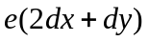; 2.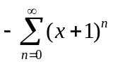 3.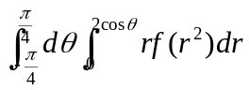 4.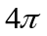
- 6.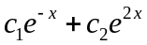
- 计算题
- 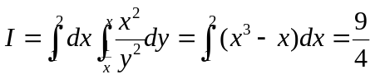
- 3.
4.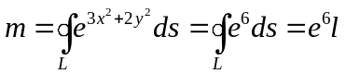
三．解答题
1.两边同时对x求偏导，则有
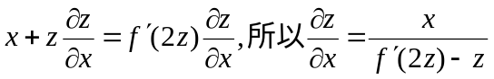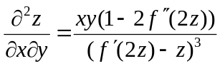
2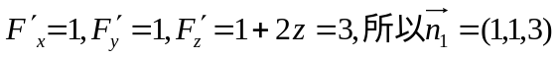,而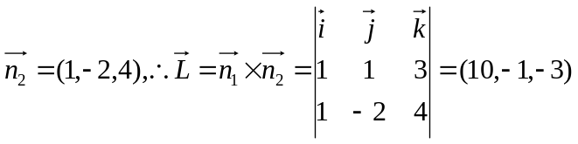所以切线方程为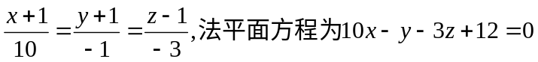
- 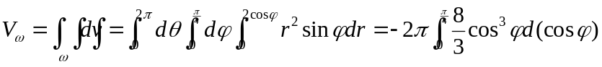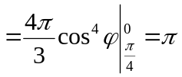
- 补面：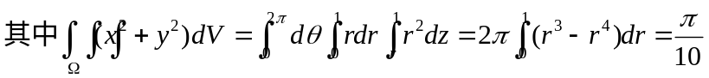.
- 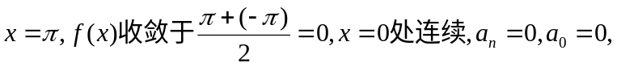,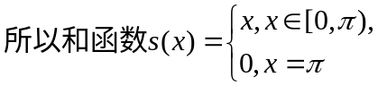
- 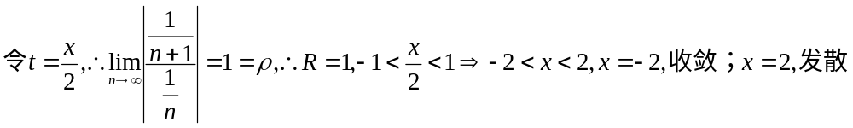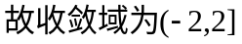四、解答题
- 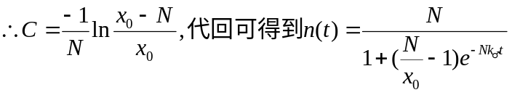
- (1)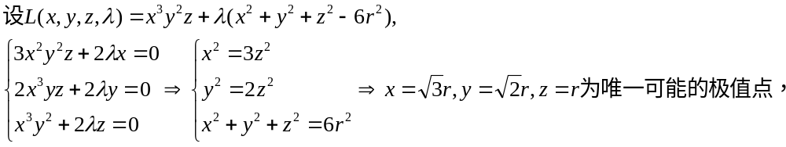

2.(2)